Памятка для родителей
Нет пластилина лучше, чем у мамы!
Составитель: И.В. Костоусова – воспитатель ИЗО МБДОУ города Кургана «Детский сад комбинированного вида № 2 «Дружная семейка»
А что, если сделать для своих детей домашний… пластилин?
Его преимущества очевидны для многих: он приятен на ощупь, мягок, не липнет к рукам, но в тоже время детали очень хорошо соединяются друг с другом, а цвета хорошо смешиваются между собой. Готовить такую массу можно вместе с ребенком – это просто и безопасно.
Для изготовления домашнего пластилина нам понадобятся следующие ингредиенты:
горячая вода – 2 стакана, растительное масло – 2 столовые ложки, мука – 2 стакана, соль – 1 стакан, лимонная кислота - 1 столовая ложка, пищевые красители.
Вливаем горячую воду в мучную смесь и перемешиваем. Сначало будут образовываться комки, но в горячей воде мука начнет завариваться, и тесто будет густеть. 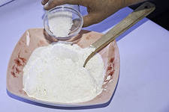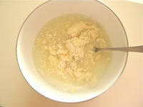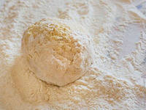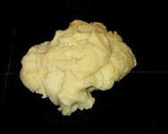
Когда смесь станет не такой горячей, принимайтесь месить его руками
Должно получиться мягкое, эластичное светлое тесто, которое не липнет к рукам.
Теперь делим тесто на несколько частей и начинаем его окрашивать. Для этого надеваем перчатки и наливаем несколько капель красителя в углубление в тесте, перемешиваем. Добавляем еще красителя для достижения нужной вам интенсивности цвета. Можно добавить блесток в некоторые куски, хорошо смешав их с пластилином. 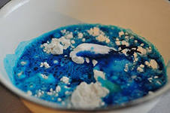 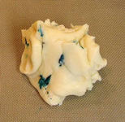 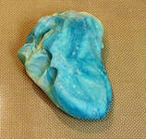 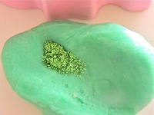
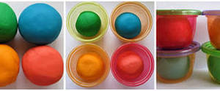 Готовый пластилин долго хранится в герметично закрытых контейнерах из-под старого
пластилина или в обычных целлофановых пакетах.
Еще массу можно окрасить с помощью акварельных красок – нужно просто красить кисточкой пластилин, смешивать, еще красить, пока не получится нужный цвет. Цвета будут получаться в этом случае не такие яркие и насыщенные, какие мы привыкли видеть в магазине, но все равно красивые.
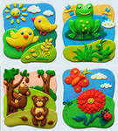Обязательно сделайте своим детям домашний пластилин! Это здорово! Удачи!
